实验6：图的操作算法(6学时)
一、实验目的
1. 熟悉各种图的存储结构（邻接矩阵和邻接表）。
2．掌握图的深度优先和广度优先遍历算法。
3．掌握克鲁斯卡尔算法生成最小生成树的方法。
4．掌握狄克斯特拉算法计算最短路径和最短路径长度的方法。
二、实验内容
1. 采用狄克斯特拉算法（Dijkstra）,输出下面有向带权图G中从顶点0到其它各顶点的最短路径和最短路径长度。

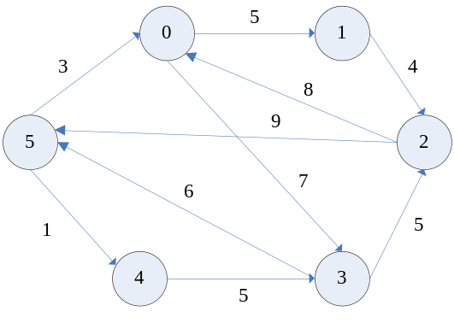
具体效果如下：
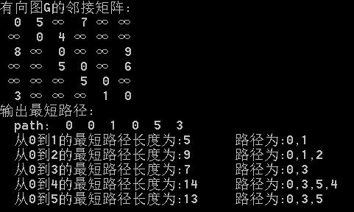

三、实验要求
1.独立完成实验程序的编写与调试；
2.实验完成后填写实验报告，学习委员按学号从小到大的顺序提交。
四、思考题
1.针对下面的无向带权图G，采用普里姆算法输出从顶点0出发的最小生成树。
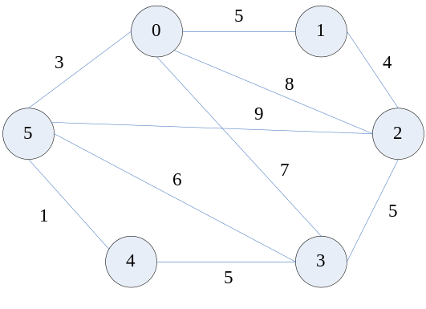
具体效果如下：
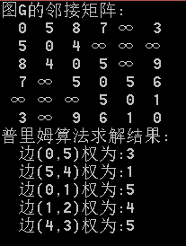
2.针对上面的无向带权图G，采用克鲁斯卡尔算法输出该图的最小生成树。
具体效果如下：
